
实 验 报 告

（ 2021 / 2022学年 第1学期）

课程名称 | 面向对象程序设计
实验名称 | 流的输入输出
实验时间 | 2021 | 年 | 9 | 月 | 13 | 日
指导单位 | 武汉纺织大学
指导教师 | 崔树芹

学生姓名 | 张富政 | 学号 | 2025020213
学院(系) | 计算机与人工智能学院 | 专 业 | 数据科学  与大数据技术

- 实验目的
- 掌握标准输入输出数据的方法；
- 学会使用常用格式控制符；
- 掌握文本方式读写文件的方法。

二、实验任务
1、输入若干数据，找出最大值输出。（从键盘和文件读取两种方式）
2、day（0~6）代表每月第一天起始位置，stop代表每月天数，每天之间空两个空格。输入不同的day和stop，输出每月日历的样子。假设day为2，stop为31，则输出样式为
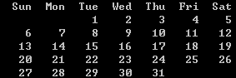
三、主要操作步骤及实验结果记录（对实验过程中的主要操作步骤进行描述，并随时记录实验过程中观察到的结果，必要时可辅助截图）
1.设计原理：
实验一：从标准输入得到初始最大值max，即第一个数，循环内部接收数据并与max比较，比max小则继续循环，比max大则将其赋值给max，在继续循环，直到输入值为0。
实验二：从标准输入得到day和stop，输出表头，注意表中每天所占为五个空格，利用循环输出前置空格，接着循环输出号数，每到7则换行，数字占位与上面相同，用iomanip库中的 setw()和setfill()实现。

2.设计步骤：
实验一：
#include<iostream>

using namespace std;

int main()
{
double num, max;

cout<<"请输入数字（输入0结束）：";
cin>>max;

while(true) {
cin>>num;
if(!num)
break;
if(num > max) max = num;
}

cout<<max;

return 0;
}
实验二：
#include<iostream>
#include <iomanip>

using namespace std;

inline void print_head()
{
cout<<" Sun Mon Tue Wed Thu Fri Sat"<<endl;
}

int main()
{
int day, stop, day_1 = 1;

cout<<"请输入每月第一天起始位置和每月天数：";
cin>>day>>stop;

print_head();

for(int i = 0; i < day; i++) {
cout<<" ";
}
while(day_1 <= stop){
cout<<setw(5)<<setfill(' ')<<day_1++;
day++;
if(!(day % 7)){
cout<<endl;
day = 0;
}
}

return 0;
}
3.验证步骤：
实验一: 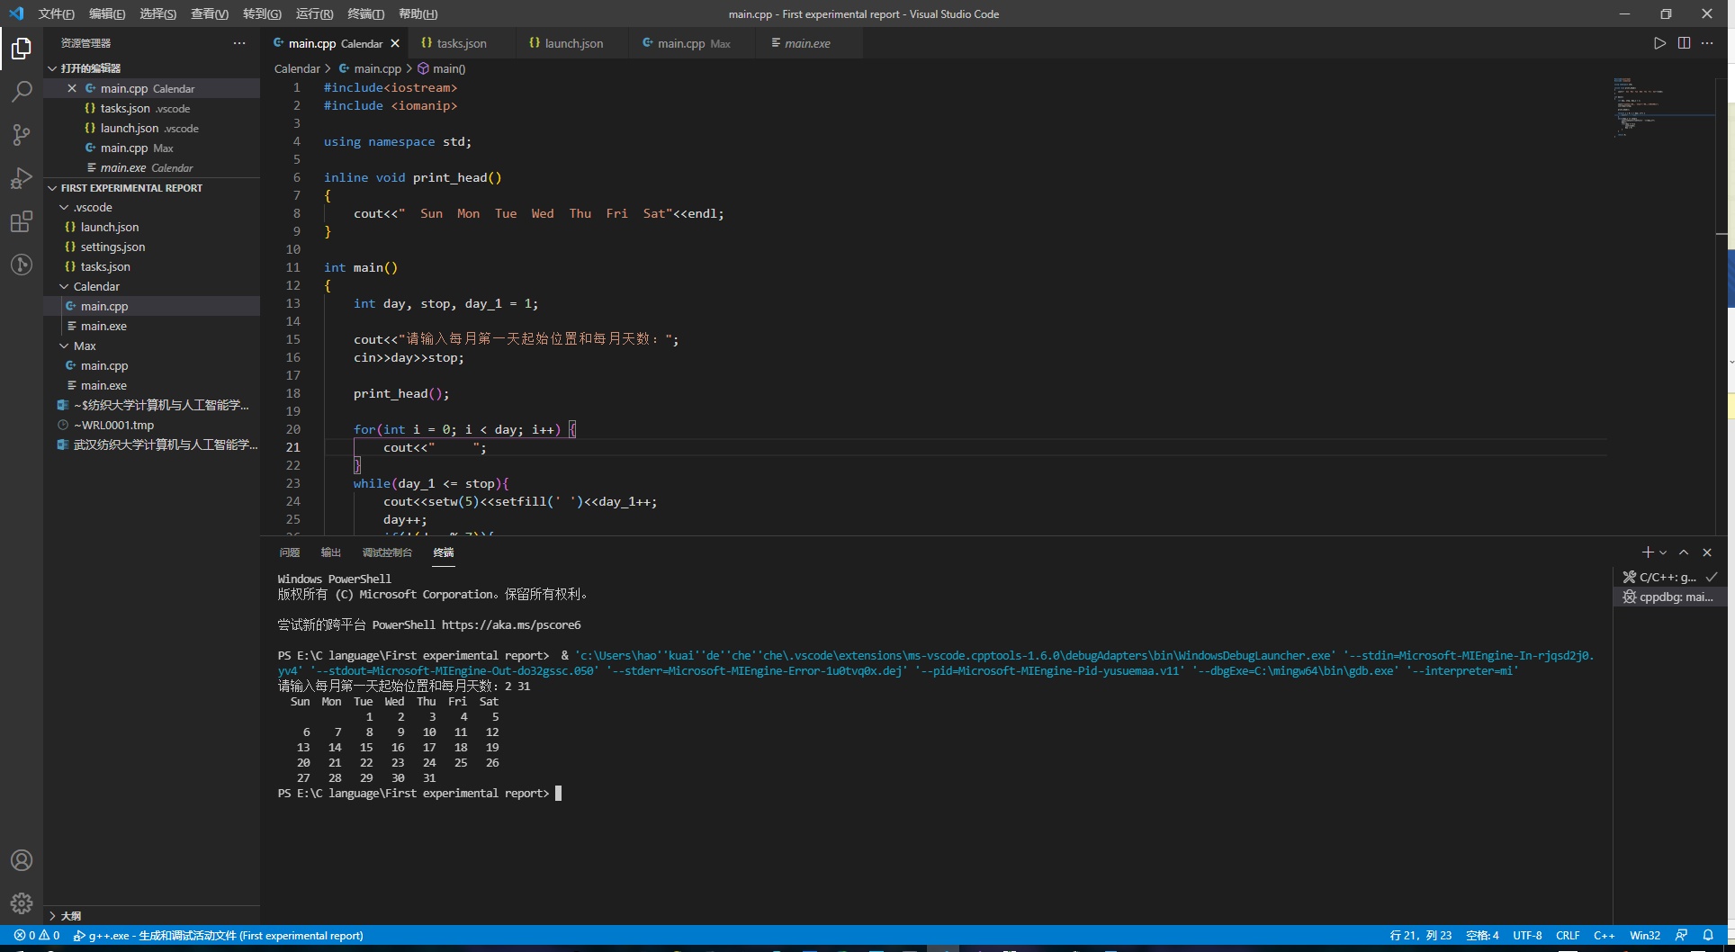
实验二：
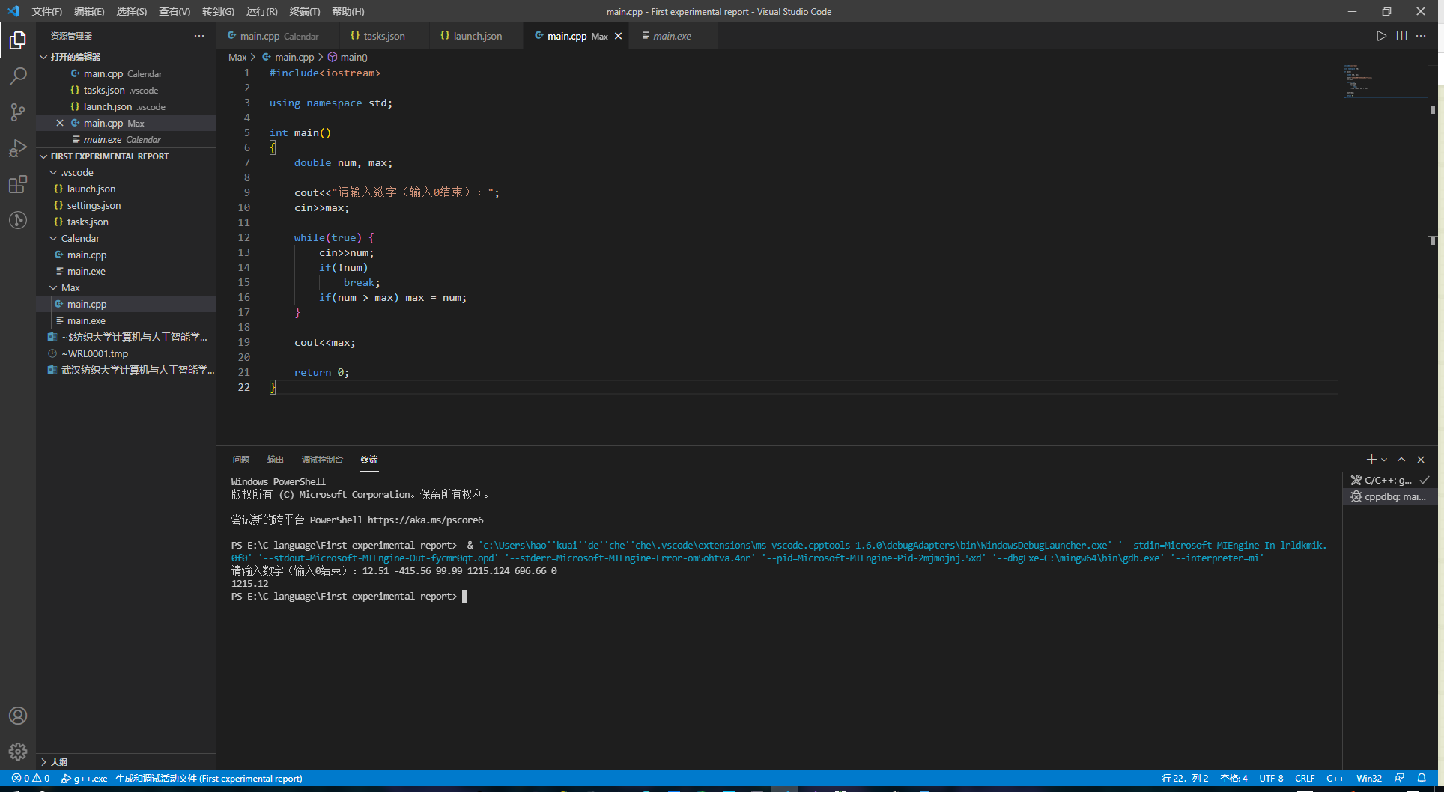
Github(源文件上传)：
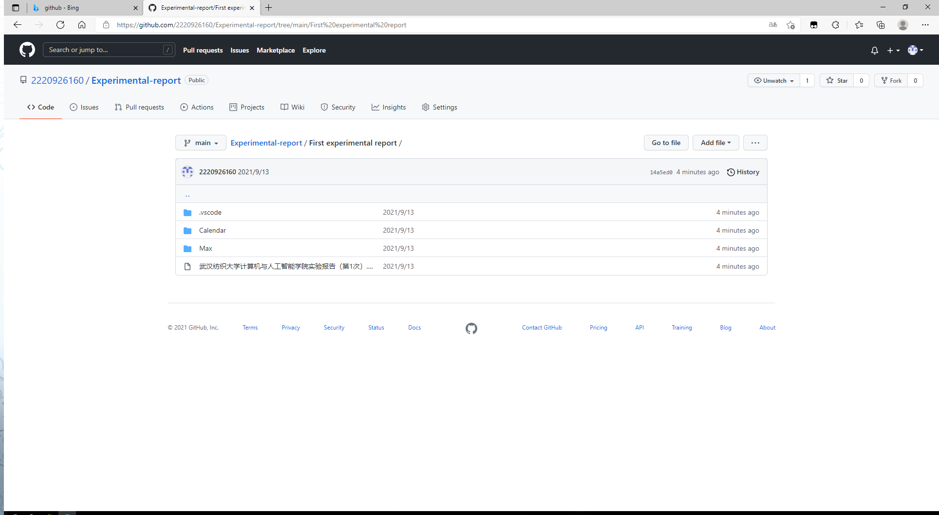

四、实验小结（结合所学知识对实验过程中观察到的实验结果进行分析，心得体会等）
1.结果分析
日历注意输出格式
2.遇到的问题，如何解决的？
问题:指定位数输出号数
解决:上网查询，了解setw(),setfill()函数使用方式及其所在库文件。
3.收获
以前见过iomanip这个库文件名，但并不知道它包含哪些函数及其使用方式，这次学到了其中的两个函数，也算是不一样的收获。 前两天在书上看了内联函数，虽然print_head()显得很多余，但我也只是试一试，只照着书敲过代码肯定是不行的，要在实际中用出来，至少我是这么认为的。

// 说明：
// 实验报告提交到超星学习通

